Урок. Давление. Единицы давления

7 класс

Ребковец Елена Васильевна,

учитель средней школы №2 г. Смолевичи

Цель: формирование понятия «давление», усвоение формулы для расчета давления, обоснование способов изменения давления

**Задачи:**

способствовать овладению знаний по теме, понимание зависимости давления от площади поверхности и силы давления, применение полученных знаний в нестандатных ситуациях.

создать условия для развития способности правильно формулировать свои мысли в процессе обобщения полученных данных, логического мышления и умения делать выводы.

способствоватьвоспитанию культуры общения и культуры ответа на вопросы; повышение познавательной активности учащихся; формирование добросовестного отношения к учебному труду, положительной мотивации к учению.

**Формируемые умения:** работать с приборами, наблюдать, анализировать и сравнивать результаты опытов, делать выводы.

**Предполагаемый результат:** учащиеся должны знать способы изменения давления и уметь приводить примеры увеличения и уменьшения давления в технике и природе.

Место урока в учебном плане. Тема рассматривается в разделе “Давление”. Эта тема в разделе первая в разделе и является наиболее интересной для учащихся, т.к. прослеживается тесная связь изучаемого материала с жизнью и техникой. Основное содержание изучаемого материала задают учебная программа и обязательный минимум содержания образования по физике.

Оборудование: компьютер, проектор, экран, презентация, приборы, необходимые для демонстрации зависимости давления твердых тел от площади.

Тип урока: урок новых знаний

План урока:

1. Организационный момент
2. Изучение нового материала
3. Закрепление
4. Домашнее задание
5. Итоги урока
6. *Организационный момент*

Проверка готовности учащихся к уроку *(тетрадь, ручка, дневник, учебник).*

*2.Изучение нового материала*

Сегодня мы с вами проведем необычный урок. Цель нашего первого урока узнать, что такое давление, определить способ нахождения давления. Знания о давлении нужны людям многих профессий, поэтому они вам пригодятся в жизни.

Объясните следующие вопросы:

* Почему кулаком нельзя разбить толстую доску, а ребром ладони – можно?
* Как легче идти по рыхлому снегу: на лыжах или без них?

Каждый из вас выдвинул свои гипотезы.

Чтобы научно ответить на эти вопросы нам необходимо рассмотреть новое понятие «давление».

*Демонстрация: «Зависимость давления от площади опоры» (дощечка с гвоздями)*

а) Если дощечка с гвоздями погружается в песок шляпками совсем немного, то с гирей, массой*1кг,*погружение заметно больше. Т.е. глубина погружения зависит от величины действующей силы - чем больше сила, тем погружение больше.

б) Второй опыт показывает, что глубина погружения зависит не только от силы, но и от площади опоры. Дощечка с гвоздями, которые направлены острием, погружается в песок значительно больше, чем в первом опыте.

Результат действия тела на опору, таким образом, зависит и от площади опоры и от действующей силы. Все это учитывает физическая величина, которая называет **давлением**.

Под давлением понимают физическую величину равную отношению перпендикулярно действующей силы к площади поверхности:

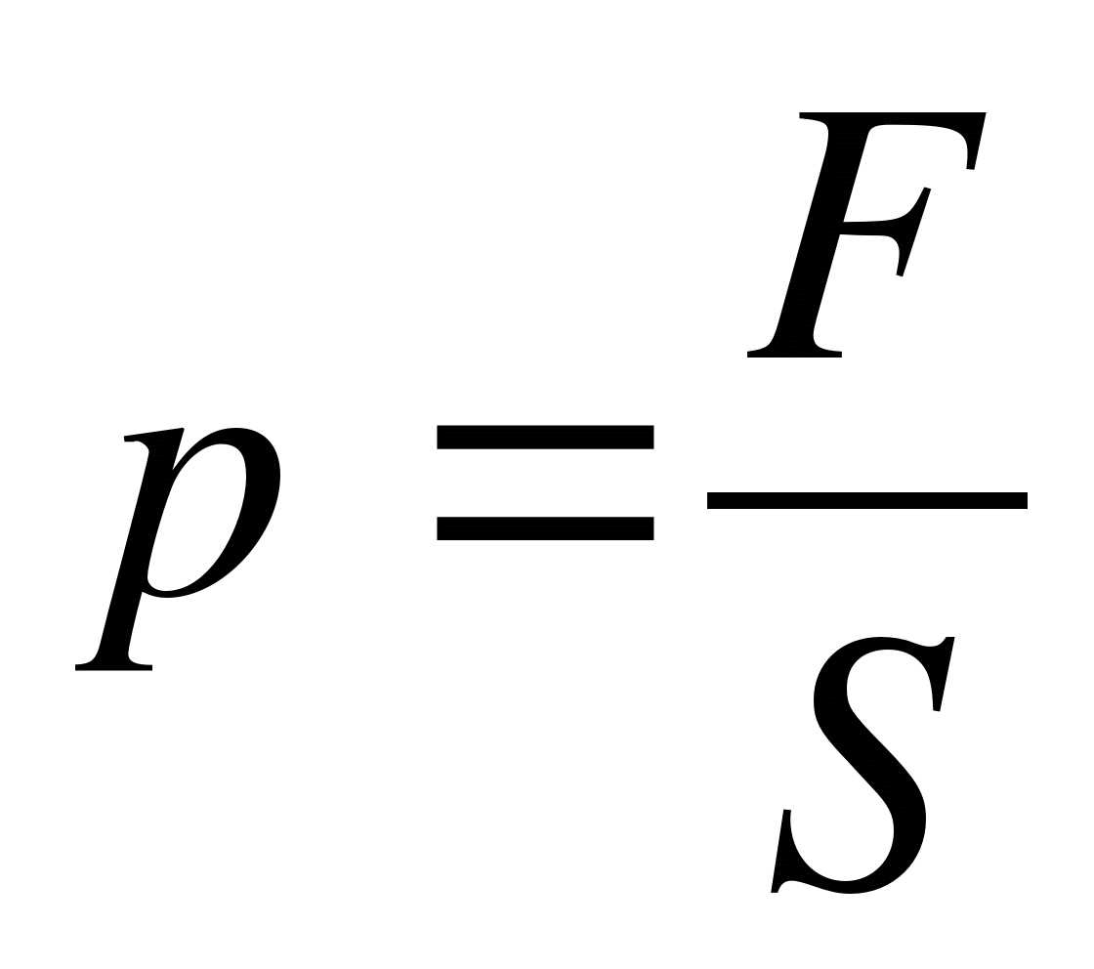

p- давление

F- сила

S- площадь

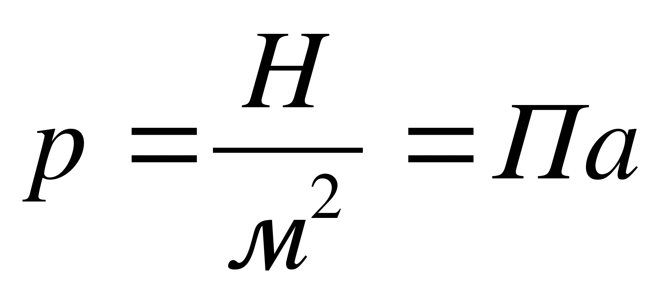

Паскаль – единица измерения давления, названная в честь французского ученого Блеза Паскаля.

Существуют другие единицы измерения давления: килопаскали, гектопаскали

В живой природе мы встречаемся с примерами уменьшения и увеличения давления.

Свои колючки ёж использует не только для защиты. Очень любопытное зрелище представляет собой ёжик, несущий на колючках яблоки. Наблюдения показывают, что для этого он катается по куче яблок, пока не наколет хотя бы несколько.

По такому же принципу устроены острые зубы и клыки хищников, клювы и лапы птиц. Эти приспособления не только врага устрашат, но и пищу добывать помогают. Моржи, например, своими огромными бивнями раскапывают на морском дне моллюсков. Львица острыми клыками способна мгновенно умертвить свою жертву, а остальные зубы выполняют роль острых ножниц, отрезающих куски мяса.

Острые копыта лося глубоко рассечены и могут расходиться в стороны. Кожистая перепонка между пальцами не дает ногам проваливаться в топях. Этому же способствуют и боковые копытца. Лоси могут пробираться даже через зыбкую поверхность лесных болот: они вытягивают передние ноги горизонтально вперед, а брюхом прикасаются к земле. Отталкиваясь задними ногами, лось скользит в таком положении по болоту, пока не выберется на более устойчивый грунт.

Но еще более своеобразным приспособлением обладает перепончатопалый геккон из песчаной пустыни Намиб в Южной Африке. У него есть перепонки между пальцами ног, однако не для плавания, а для хождения по песку. Любое существо, обитающее на бархане или в нем, должно решать немало сложных задач. Удерживаться на очень горячей сыпучей поверхности, не проваливаясь, достаточно трудно. И у ряда животных на лапах и ногах появились специальные приспособления. У одного намибского геккона есть перепонки между пальцами, как у лягушки. У другого лапы окружает длинная тонкая бахрома, которая точно так же распределяет вес животного на большей площади, и оно бегает по поверхности песков, почти ее не проламывая и потому не скользя.

Лианам, лопухам, череде колючки нужны для того, чтобы цепляться. Прицепившись к чему-либо, они переносятся на дальние территории, где и распространяются.  
Укол шипами весьма болезнен. Поэтому при работе с колючими растениями в саду следует относиться к ним осторожно и не забывать про перчатки.

А вот примеры уменьшения и увеличения давления в технике.

Основным свойством танка является его способность двигаться по местности. Это достигается гусеничным ходом и определяет тактические свойства танка в отличие от свойств бронированного автомобиля, который может двигаться лишь по дорогам. Способность двигаться по местности определяют термином вездеходность и под ней подразумевают следующие четыре свойства:

1) возможность двигаться по мягкому грунту, несмотря на большой вес;

2) брать значительные подъемы;

3) переходить через рвы и воронки;

4) взбираться накаменные вертикальные стенки.

1) способность двигаться по мягкому грунту объясняется тем, что при гусеничном ходе вес танка распределяется на большую площадь и относительное давление на грунт можно сделать очень малым, а именно — менее 0, 5 кг/см*2*; можно довести его до 0, 35 кг/см*2*, что близко в даже меньше давления ноги человека. Поэтому танк, несмотря на свой большой вес, может двигаться всюду, где может пройти человек. В настоящее время уже имеются гусеничные повозки, в которых относительное давление еще более снижено, и они могут двигаться по снегу и болотистой местности (не топкой), где человек без вспомогательных средств идти не может.

Строителям также нужноучитывать давление.

Если вылить содержимое яйца, а для опыта оставить скорлупу, то можно попробовать проткнуть ее иголкой изнутри и снаружи. Изнутри - легче, снаружи - тяжелее. Результат при одинаковых усилиях будет зависеть от формы скорлупы: выпуклая или вогнутая.

Поэтому маленький цыпленок легко разбивает скорлупу изнутри, а снаружи он защищен более надежно. Свойство выпуклых форм лучше выдерживать нагрузку позволяет архитекторам проектировать куполообразные крыши, мосты, потолки, т.к. они прочнее плоских!

Строительство высотных зданий предполагает, что грунт выдерживает давление, которое здание оказывает на него своим весом. Так, при возве-дении Останкинской телебашни в Москве высота которой 533 м, а масса 51 400 т, строительство через год после начала было остановлено из-за опасений, что грунт не выдержит нагрузку. После почти двухлетних расчетов и изучения грунта фундамент под башню пришлось увеличить в размерах. Теперь площадь фундамента башни составляет 1 940 м2, а его масса - 40 % от массы всего сооружения.

А вспомните исторический факт, когда учет давления помог великому русскому полководцу выиграть сражение.

* *Физкультминутка!*

Пожалуйста, все встаньте. Определите, какое давление вы оказываете на пол? Что для этого вам нужно знать? (Массу своего тела и площадь своей обуви – она у всех разная). А можно ли увеличить это давление, не производя расчёты?

Встать на одну ногу, уменьшив тем самым площадь, затем на носочек. Съесть побольше пирожных, взять в руки портфель, тем самым, увеличив модуль силы.

А как уменьшить давление?

Сесть на пол, лечь на пол, т.е. увеличить площадь. Срочно похудеть, уменьшив модуль силы.

*3.Закрепление*

А вот посмотрите, как народ приметил законы природы и отразил их в пословицах:

Пословица: иголка маленькая, да больно колет.

А как объяснить с научной точки зрения, почему иголка больно колет?

(Площадь поверхности иглы очень мала, и даже при небольшом усилии она оказывает большое давление).

Загадка:

Деревянные кони по снегу скачут,

А в снег не проваливаются.

(Лыжи).

Почему лыжи не проваливаются в снег?

(Площадь поверхности лыж в несколько раз больше площади подошв человека, поэтому, стоя на лыжах, человек оказывает давление на снег в несколько раз меньшее).

Решение задач:

1. Определите давление танка массой 60 т на землю, если площадь гусеницы равна 1,5 см 2.

2. Почему охотничьи лыжи делают более широкими , чем спортивные?

3. На горизонтальном полу лежит плита из бетона h = 25 см. Определимте давление, производимое плитой.

4. Какое давление на пол оказывает ковер весом 200 Н и площадью 4 м 2?

*4. Домашнее задание.*

§ 28, упражнение 12 (2,7)

*5.Итоги урока*

Спасибо за урок, сегодня все работали достаточно хорошо. Отметки, комментарии ответов

1. *Резерв урока:*Экспериментальное задание

“Определение давления твёрдых тел”.

Цель: усвоение способа практического расчета давления твёрдых тел.

Форма работы: индивидуальная, работа в парах.

Метод по характеру познавательной деятельности: исследовательский.

Определите давление учебника на стол.

1. Определите площадь опоры учебника, измерив длину и ширину учебника при помощи линейки.
2. Определите вес учебника при помощи динамометра.
3. Рассчитайте давление.

Определение давления бруска на стол (сначала широкой части, затем узкой).

Сделайте вывод.

Отчего зависит давление?

**Литература.**

1.Исаченкова, Л.А. Физика: учебное пособие для учащихся общ. сред. образования с рус. яз. обучения. – Минск: Народная асвета, 2017.

2. Интернет-ресурсы.